Zertifikatsinstallation Windows 10 – Firefox

- Browser öffnen und oben in der URL z.B. www.google.de eingeben. Es erscheint der Hinweis, dass das Zertifikat nicht als vertrauenswürdig eingestuft wird. Auf den Punkt „Weitere Informationen“ klicken und ggf. etwas runter scrollen.
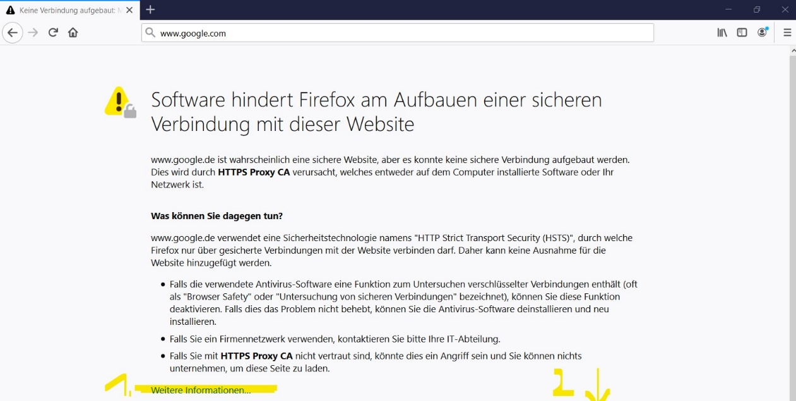

- Nun hat man die Möglichkeit sich das Zertifikat anzuschauen, indem man auf „Zertifikat anzeigen“ klickt:

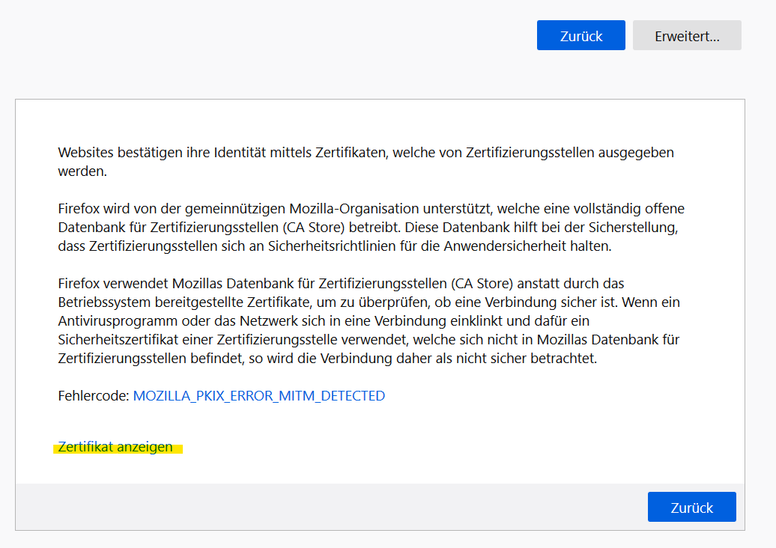

- Im nächsten Fenster im Reiter „HTTPS Proxy CA“ etwas nach unten scrollen und einen als Link markierten Eintrag namens „PEM (Zertifikat)“ suchen:

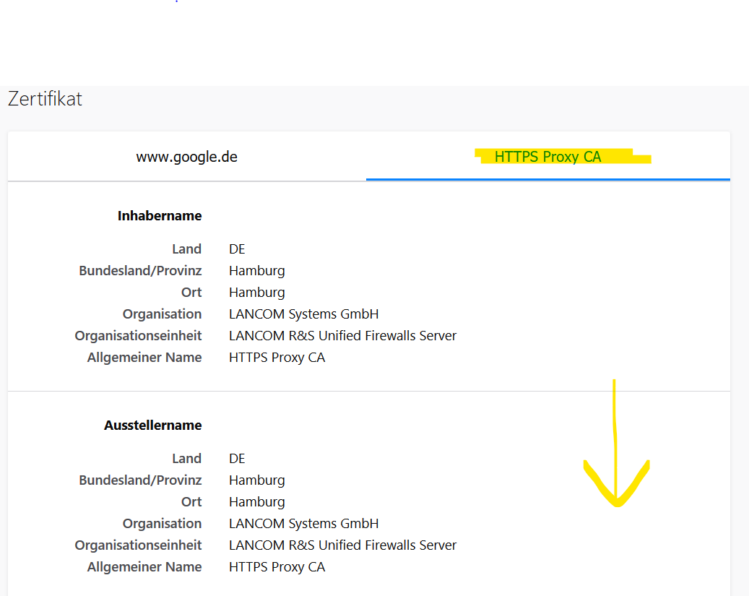

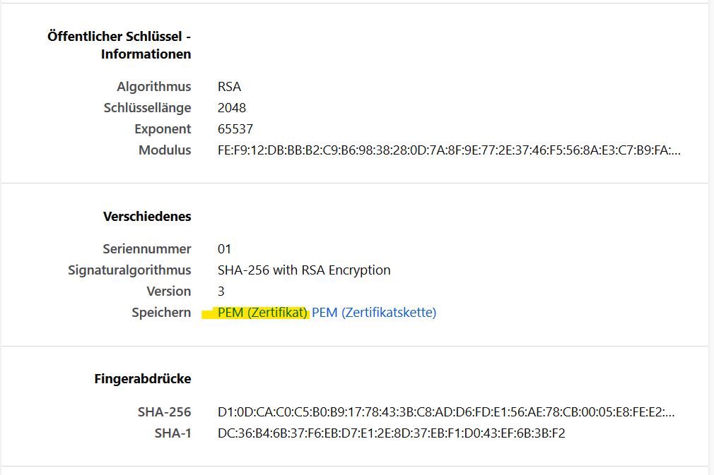

- „PEM (Zertifikat)“ anklicken und die Datei speichern:
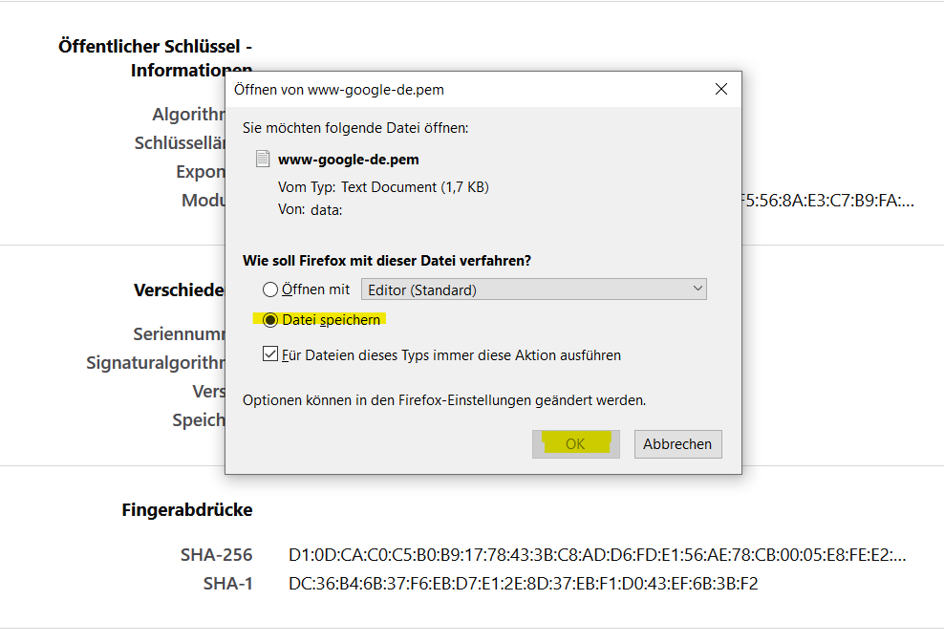
- Nach erfolgreicher Speicherung dann die Firefox-Einstellungen aufrufen:
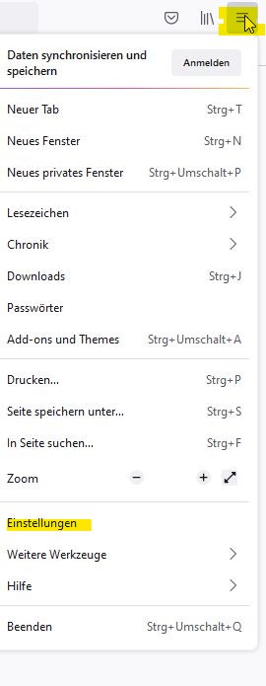

- Im Suchfeld „Zertifikat“ eintippen und dann auf „Zertifikate anzeigen…“ klicken:

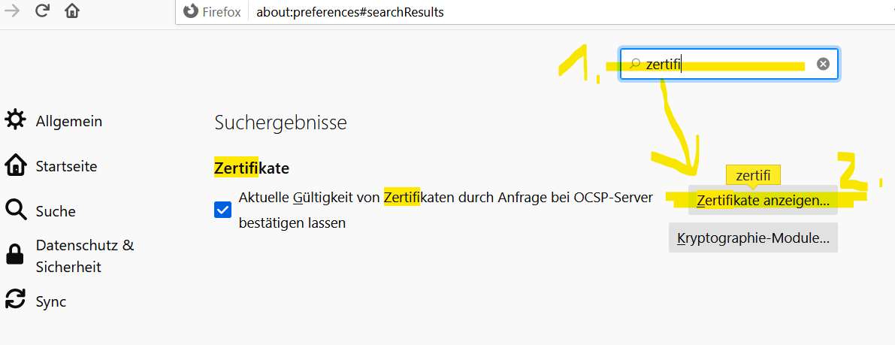

- Im sich nun öffnenden Fenster auf „Importieren“ klicken:
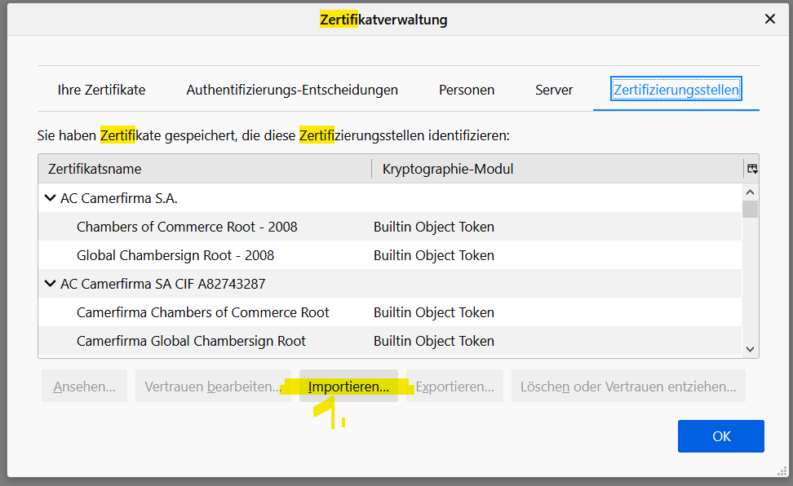

- Es öffnet sich ein Fenster zur Datei-Auswahl. Hier zum Speicherort des heruntergeladenen Zertifikats navigieren (Standardmäßig Downloads) und das Zertifikat auswählen:
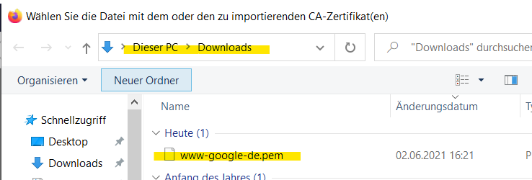

- Den Import bestätigen und im nächsten Fenster den Haken bei „Dieser CA vertrauen, um Websites zu identifizieren“ anhaken. Dann auf „OK“ klicken.
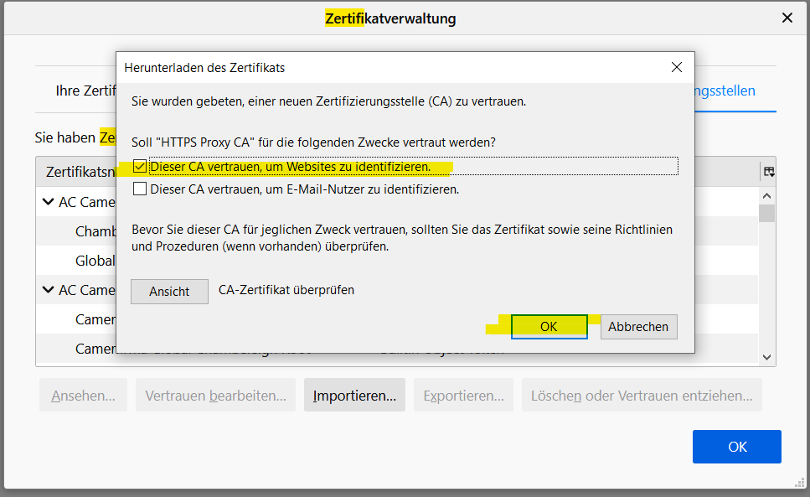

- Die Seite im Browser aktualisieren (F5) oder den Browser schließen und neustarten. Surfen sollte nun möglich sein.

